《自动发豆芽装置的设计与实施》学习指南

**一、学习目标**

1、了解技术设计的一般过程，体会技术设计与技术创新的一般方法。

2、初步认识流程及流程的表达方法，知道流程表达的一般方法，能够结合具体项目进行简单的流程设计。

3、了解控制系统的组成及控制的工作方式。

4、初步形成应用技术解决实际需求的技术意识和工程思维。

**二、学习任务**

**1、任务一**

阅读拓展材料中关于设计的一般过程的内容，了解技术设计的一般过程，能够结合已有的学习和经验，体会技术设计的一般过程中各个环节的相互关系和主要作用。技术设计的一般过程包括：

1. _______________与_______________问题；
2. 制定_____________________________；
3. 制作_______________或_____________；
4. ______________、______________及优化；
5. 编写________________________及使用维护手册。

**2、任务二**

观看《自动发豆芽装置的设计与实施》中芽苗菜的种植部分微课视频，了解生发豆芽操作的一般流程，将人工生发豆芽的操作流程用适当的方法表达出来。

人工发豆芽操作流程图

**3、任务三**

观看微课视频，了解技术设计过程中发现与明确问题环节，进行设计分析，提出你的想法和设计目标、设计方案，并绘制设计草图。

自动发豆芽装置设计草图

**4、任务四**

在箱体一侧安装排风扇是为了使自动发豆芽装置内部通风换气，而为了实现通风换气效果，还应该在箱体对面适当位置开一个透气孔。结合自动发豆芽装置的箱体尺寸和选用的排风扇尺寸，提出你的设计方案，并绘制出加工图。

自动发豆芽装置箱体换气孔加工图

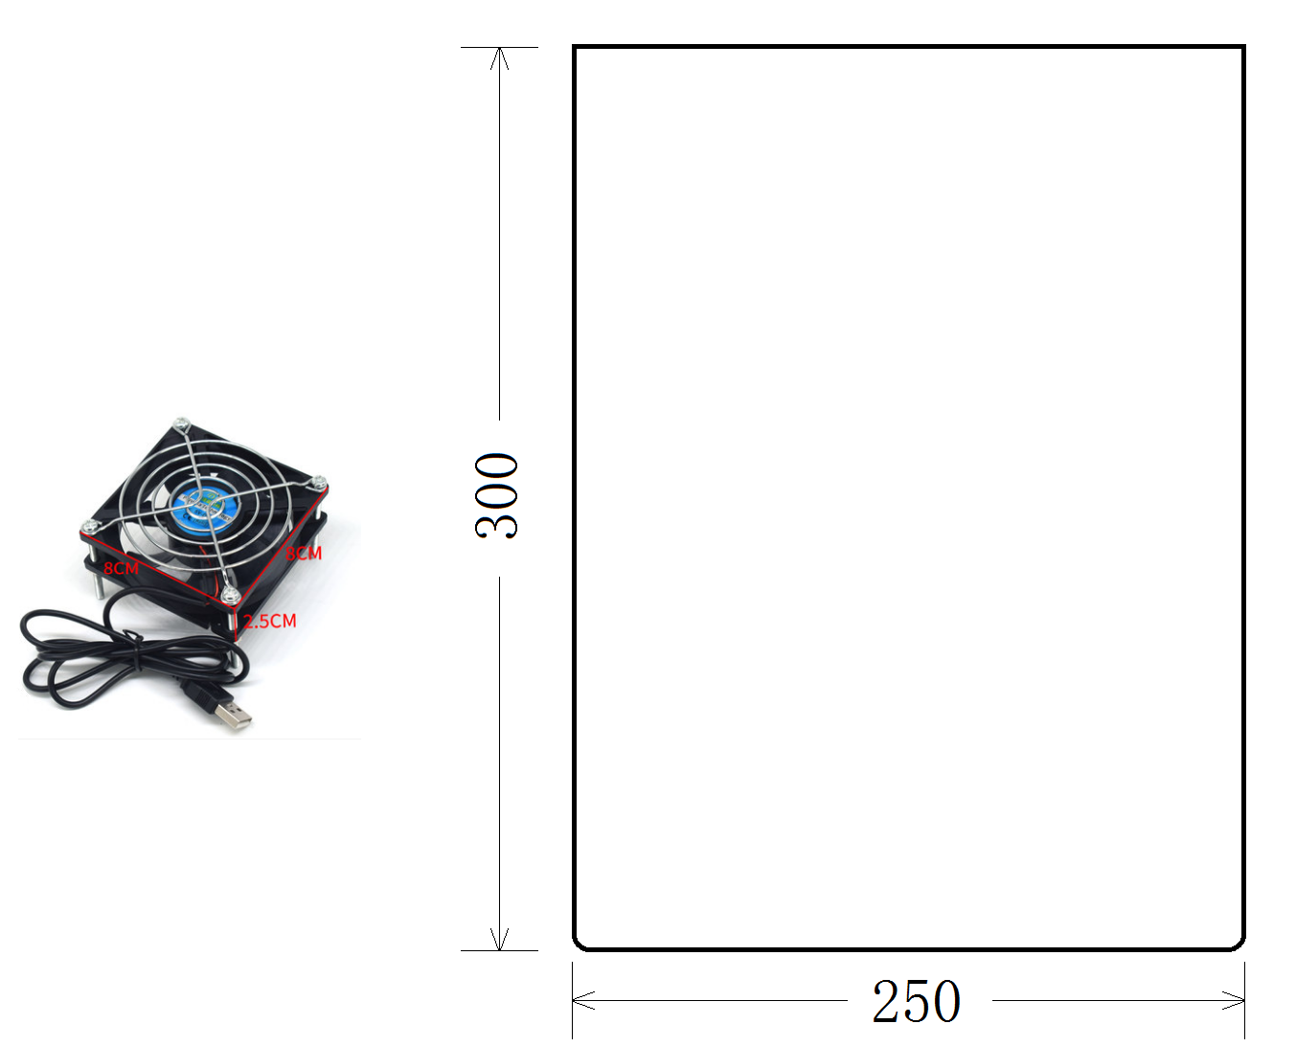

80X80X25mm排风扇

**5、任务五、自动发豆芽装置的改进及优化**

自动发豆芽装置的设计初步实现了培植豆芽的自动操作，使豆芽培植工作变得更科学更高效，降低人工劳动强度，减少人为操作的随意性和不确定性。但是在实际使用中，仍然会出现诸多的问题，例如随着季节的变化、环境气温、干湿度的变化，以及芽苗菜种的差异，单一培植的模式就会造成芽苗菜成品的培植品质降低。

为了解决上述问题，我们可以对已有的装置进行改进和优化，增加检测装置，改进控制手段，完善硬件设备。请你收集相关资料，提出自己的改进及优化方案，说明这样做的理由，并设法实施，看看改进后的效果。

自动发豆芽装置的改进及优化

**练习：**

**选择题**

（1）设计的一般过程按照时间顺序排列为（1）发现与明确问题；（2）制定设计方案；（3）制作模型或原型；（4）测试、评估及优化；（5）编写产品说明书。实际设计活动中对设计的一般过程应该（）。

A、严格按照上述过程进行，不得改变。

B、将技术设计看做动态发展的过程，根据实际需要安排进行。

C、彻底取消，随心所欲最好。

D、将设计的过程模式化，以便于操作和评估。

（2）流程是一项活动或一系列连续有规律的事项或一种行为进行的程序，流程包括环节和时序。任何流程都体现了一定的环节，反映了一定的时序。流程设计依据的基本因素是（）。

A、流程的环节

B、流程的时序

C、流程是否优化

D、事物的内在属性和客观规律

（3）使用美工刀切割泡沫塑料箱时，在切割处粘贴透明胶条的目的是（ ）。

A、使泡沫塑料箱更牢固

B、使切割处边缘更整齐

C、容易划切割线

D、防止泡沫塑料箱漏水

（4）在硬塑料管上加工排水孔时使用的工具是（）。

A、热熔胶枪

B、手电钻

C、锥子

D、美工刀

（5）电子定时器可以准确方便的设定电路的通断时间，在控制系统中用来做（）。

A、控制器

B、执行器

C、被控对象

D、检测装置

（6）继电器在控制系统中的作用是（ ）。

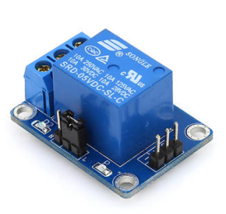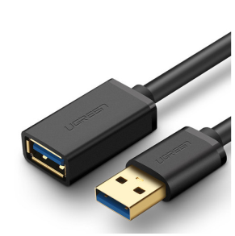A、保护执行器不损坏

B、检测输出量

C、增加控制器驱动负载的能力

D、识别控制信号

（7）USB接口是连接计算机系统与外部设备的一种通用串行总线标准，被广泛应用于个人电脑和移动设备等信息通讯产品，并扩展至摄影器材、数字电视、游戏机等领域。USB接口两个电源线的输出电压为（ ）

A、220伏 B、36伏 C、5.0伏 D、1.5伏

（8）自动发豆芽装置的喷洒淋水控制系统定时控制器采用了（ ）。

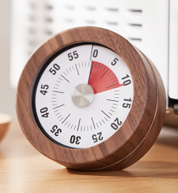 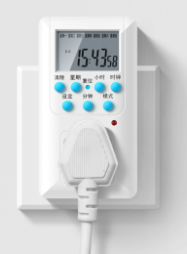 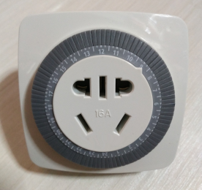 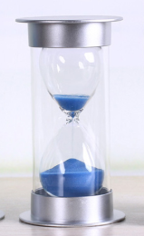

A、机械定时器 B、电子循环定时器 C、机械式定时器 D、沙漏定时器

（9）在自动发豆芽装置的箱体一侧安装了排风扇，其目的是为了（ ）。

A、通风换气，

B、透光照明

C、增加湿度

D、对流加热

（10）在自动发豆芽装置的设计过程中，我们共同完成了如下的工作步骤：

①进行设计分析，制定设计方案，画出自动发豆芽装置的结构草图及工作流程图、控制系统框图；②撰写《自动发豆芽装置的说明书》；③选择合适的材料及工艺，加工制作自动发豆芽装置；④对自动发豆芽装置进行测试评估，并加以改进和优化；⑤收集生发豆芽的有关资料。了解生发豆芽的操作方法，分析人工发豆芽操作中出现的问题和不足。按照设计的一般过程合理的排序是（ ）

A、①⑤④③②

B、①③⑤④②

C、⑤①③②④

D、⑤①③④②